**TCP通信时ip端口占用解决办法**

有时候我们在开启tcp服务器时显示服务器的ip端口号繁忙，这时我们需要通过linux命令来杀死正在后台运行的服务器进程号。

第一步：搜索fuser -v -n tcp 8888

终端界面会显示8888端口号的进程PID；

第二步：使用kill -9 PID号

即可杀死相应的进程。

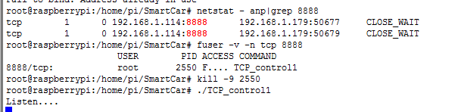 再次运行即可。